ส่วนที่ 1
บทนำ

หลักการและเหตุผล
จากสถานการณ์การทุจริตที่เกิดขึ้นทั้งในประเทศและขยายสู่ต่างประเทศ เกิดจากการเคลื่อนตัวของประชาชนที่สะดวกและรวดเร็ว รวมทั้งการใช้เทคโนโลยีที่ทันสมัยในทางที่ผิด ก่อให้เกิดปัญหาการเกิดอาชญากรรมขึ้น ซึ่งส่งผลกระทบต่อสังคมและเศรษฐกิจของทุกประเทศ ประเทศไทยในฐานะรัฐภาคีจึงได้ดำเนินการแก้ไขปัญหาการทุจริตคอร์รัปชันในประเทศไทย โดยดำเนินการได้สร้างเครื่องมือ กลไก และกำหนดเป้าหมายสำหรับการปฏิบัติงานด้านการป้องกันและปราบปรามการทุจริตในรูปแบบของยุทธศาสตร์ชาติว่าด้วยการป้องกันและปราบปรามการทุจริต และได้มีการปรับปรุงเพื่อเป็นการต่อยอดและพัฒนาให้งานด้านการป้องกันและปราบปรามการทุจริตให้ประสบผลสำเร็จและเป็นไปตามเป้าหมายยุทธศาสตร์ชาติ
ว่าด้วยการป้องกันและปราบปรามการทุจริต ระยะที่ 3 (พ.ศ. 2560 – 2564) และเพื่อเป็นการยกระดับค่าดัชนีการรับรู้การทุจริตที่ประเทศไทยได้ 36 คะแนน เป็น 50 คะแนน โดยใช้การประเมินคุณธรรมและความโปร่งใสในการดำเนินงานภาครัฐ (Integrity and Transparency Assessment-ITA) เป็นเครื่องมือในการสร้างความตระหนักให้หน่วยงานภาครัฐมีการดำเนินงานอย่างโปร่งใสและมีคุณธรรม
มหาวิทยาลัยมหาสารคามเป็นหน่วยงานภาครัฐที่ตระหนักและให้ความสำคัญกับการดำเนินงานอย่างโปร่งใสและมีคุณธรรม จึงได้ดำเนินการขับเคลื่อนนโยบายของรัฐบาลในการต่อสู้และแก้ไขปัญหาการทุจริต ตามนโยบายรัฐบาลที่ว่า ประเทศไทย ใสสะอาด ไทยทั้งชาติต้านทุจริต (Zero Tolerance and Clean Thailand) ดังนั้น มหาวิทยาลัยมหาสารคามจึงได้ดำเนินการจัดทำแผนปฏิบัติการป้องกันและปราบปรามการทุจริต ประจำปีงบประมาณ พ.ศ. 2564 มหาวิทยาลัยมหาสารคาม ขึ้น โดยมุ่งเน้นการขับเคลื่อนใน 2 ประเด็นคือ 1) การป้องกันและการสร้างสังคมมหาวิทยาลัยที่ไม่ทนต่อการทุจริต 2) การดำเนินการเชิงรุกในการพัฒนาปฏิรูปกลไกและกระบวนการการปราบปรามการทุจริตภายในมหาวิทยาลัย เพื่อให้เกิดการแก้ไขปัญหาการทุจริตได้อย่างยั่งยืนในมหาวิทยาลัย และนำไปสู่ภาพรวมในการแก้ไขปัญหาการทุจริตได้อย่างยั่งยืนในภาพรวมของประเทศไทย

วัตถุประสงค์
1. เพื่อปลูกจิตสำนึก ค่านิยม ความซื่อสัตย์ ความโปร่งใสและไม่ทุจริตในการปฏิบัติงานของบุคลากรภายในมหาวิทยาลัย และเป็นการสร้างสังคมไม่ทน
ต่อการทุจริตภายในมหาวิทยาลัย
2. เพื่อปลูกจิตสำนึกให้บุคลากร และนิสิตมีคุณธรรม จริยธรรม คำนึงถึงประโยชน์ส่วนร่วมมากกว่าประโยชน์ส่วนตน
3. เพื่อส่งเสริมให้เกิดการบริหารจัดการทุกภาคส่วนตามหลักธรรมาภิบาล

แผนปฏิบัติราชการประจำปีงบประมาณ พ.ศ. 2564 มหาวิทยาลัยมหาสารคาม

ปรัชญา
ผู้มีปัญญาพึงเป็นอยู่เพื่อมหาชน
พันธกิจ
1. การจัดการเรียนการสอนมุ่งผลิตบัณฑิตให้มีคุณภาพตามมาตรฐาน มีคุณลักษณะพึงประสงค์และมีความเป็นผู้ประกอบการ
2. การพัฒนางานวิจัย และนวัตกรรมสู่ความเป็นเลิศ
3. ให้บริการวิชาการแก่ชุมชนและสังคม เพื่อให้ชุมชนและสังคมสามารถพึ่งพาตนเองได้อย่างยั่งยืน
4. อนุรักษ์ ฟื้นฟู ปกป้อง เผยแพร่ และพัฒนาศิลปวัฒนธรรมและขนบธรรมเนียมประเพณีของอีสาน

วิสัยทัศน์
มหาวิทยาลัยชั้นนำของเอเชีย

สมรรถนะหลัก
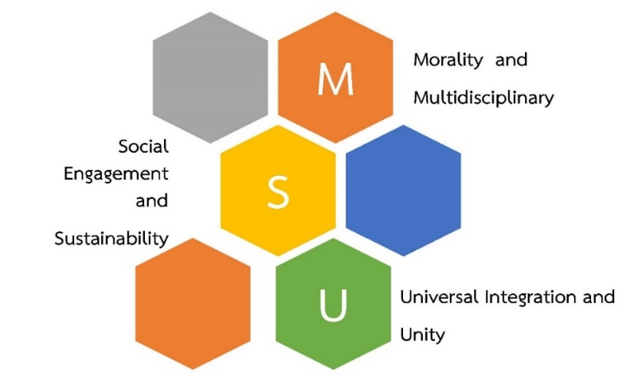

MSU
M = Morality and Multidisciplinary การผลิตบัณฑิตที่มีคุณธรรม จริยธรรม และการใช้องค์ความรู้ที่หลากหลายมาผสมผสานเป็นองค์ความรู้ใหม่
เพื่อการพัฒนาที่ยั่งยืน
S = Social Engagement and Sustainability การบริการวิชาการร่วมกับชุมชนและสังคมเพื่อให้เกิดความยั่งยืนในอนาคต
U = Universal Integration and Unity การบูรณาการองค์ความรู้จากท้องถิ่นสู่สากล และความเป็นน้ำหนึ่งใจเดียวกัน

อัตลักษณ์
นิสิตกับการช่วยเหลือสังคมและชุมชุน
M = Maturity
S = Social Responsibility
U = Unity

เอกลักษณ์
การเป็นที่พึ่งของสังคมและชุมชน
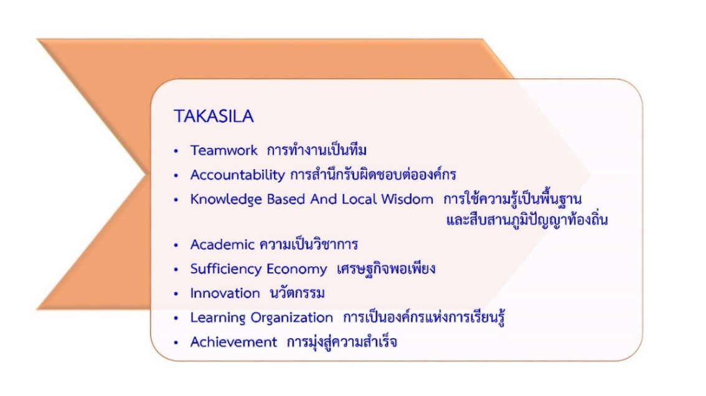
ค่านิยมองค์กร

ยุทธศาสตร์
ยุทธศาตร์ที่ 1) ผลิตบัณฑิตตรงกับความต้องการของสังคมโลก
เป้าประสงค์ 1.1) พัฒนาหลักสูตรให้ได้คุณภาพและมาตรฐาน ตรงกับความต้องการของตลาด และการเป็นผู้ประกอบการ รวมทั้งรองรับการเรียนรู้สำหรับประชาชนทุกช่วงวัย
เป้าประสงค์ 1.2) ผลิตบัณฑิตที่มีความรู้ความสามารถและทักษะรองรับความต้องการของสถานประกอบการสังคมและประเทศ
เป้าประสงค์ 1.3) พัฒนาระบบการเรียนการสอน การเรียนรู้ตลอดชีวิต และทักษะเพื่ออนาคต
เป้าประสงค์ 1.4) พัฒนาการจัดการเรียนการสอนขั้นพื้นฐานโรงเรียนสาธิตให้มีคุณภาพตามมาตรฐานและส่งเสริมความเป็นอัจฉริยะภาพด้านวิชาการ
ยุทธศาสตร์ที่ 2) สร้างงานวิจัยและนวัตกรรมเพื่อความเป็นเลิศในระดับนานาชาติ
เป้าประสงค์ 2.1) สร้างผลงานวิจัย นวัตกรรมที่มีคุณภาพสูง เป็นที่ยอมรับเพื่อผลักดันสู่การเป็นมหาวิทยาลัยชั้นนำของเอเชีย
ยุทธศาสตร์ที่ 3) ให้บริการวิชาการเพื่อตอบสนองความต้องการภาคอุตสาหกรรม และภาคประชาสังคม
เป้าประสงค์ 3.1) ภาคธุรกิจ/ภาคอุตสาหกรรมมีความเข้มแข็งและมีศักยภาพในการแข่งขัน
เป้าประสงค์ 3.2) ชุมชนและสังคมมีความเข้มแข็งและสามารถพึ่งพาตนเองได้
ยุทธศาสตร์ที่ 4) ทำนุบำรุงศิลปวัฒนธรรมอีสานให้มีความโดดเด่นระดับนานาชาติ
เป้าประสงค์ 4.1) การอนุรักษ์ ฟื้นฟู เผยแพร่ และพัฒนาศิลปวัฒนธรรมให้มีความโดดเด่นเป็นที่รู้จักและยอมรับในระดับชาติและนานาชาติ
เป้าประสงค์ 4.2) เป็นเสาหลักของภาคอีสานในการยกระดับคุณภาพ และการเพิ่มมูลค่า/คุณค่าผลงานด้านศิลปวัฒนธรรม
ยุทธศาสตร์ที่ 5) บริหารองค์กรเพื่อความเป็นมหาวิทยาลัยอัจฉริยะ
เป้าประสงค์ 5.1) เพิ่มศักยภาพการบริหารจัดการตามหลักธรรมาภิบาลให้มีความคล่องตัว รวดเร็ว ใช้เทคโนโลยีเพิ่มมากขึ้นในการทำงาน
เป้าประสงค์ 5.2) สร้างมหาวิทยาลัยให้เป็น Smart University รองรับการเรียนรู้ตลอดชีวิต
เป้าประสงค์ 5.3) การบริหารจัดการเงินเพื่อสร้างรายได้
เป้าประสงค์ 5.4) พัฒนาระบบบริหารงานบุคคลและการพัฒนาบุคลากรที่มีประสิทธิภาพ
เป้าประสงค์ 5.5) ยกระดับคุณภาพให้บริการทางด้านสุขภาพสู่ความเป็นเลิศ
เป้าประสงค์ 5.6) สร้างภาพลักษณ์ที่ดี และการยอมรับในระดับสากล
เป้าประสงค์ 5.7) พัฒนาโครงสร้างพื้นฐาน ตามมาตรฐานสากล เพื่อรองรับการจัดการเรียนการสอน การวิจัย และสร้างนวัตกรรม

เป้าหมาย
บุคลากรของมหาวิทยาลัยมหาสารคามมีคุณธรรม ความซื่อสัตย์ สุจริต ปฏิบัติหน้าที่ด้วยความโปร่งใส เป็นธรรม และยึดประโยชน์ส่วนรวมมากกว่าประโยชน์ส่วนตน

ตัวชี้วัด/ค่าเป้าหมาย
ร้อยละของโครงการ/กิจกรรมที่สามารถดำเนินการได้บรรลุเป้าหมายตามแผนปฏิบัติการป้องกันการทุจริตและประพฤติมิชอบ ร้อยละ 70

ส่วนที่ 2
ผลการประเมินความเสี่ยงด้านการป้องกันการทุจริต

ประเด็นความเสี่ยง
จากการดำเนินการประเมินประเด็นความเสี่ยงเพื่อป้องกันการทุจริตของมหาวิทยาลัย พบว่า มีประเด็นความเสี่ยง 2 ประเด็น ที่จะนำมาเป็นแนวทางในการจัดทำแผนปฏิบัติการป้องกันการทุจริต มหาวิทยาลัยมหาสารคาม ประจำปีงบประมาณ พ.ศ. 2564 โดยมีรายละเอียดดังนี้

กรอบหัวข้อประเด็น  ความเสี่ยง | ประเด็นความเสี่ยง | การประเมินความเสี่ยง |  |  |  | แนวทาง/มาตรการดำเนินการ
 |  | โอกาสเกิดความเสี่ยง | ผลกระทบ  ของความเสี่ยง | ระดับ  ความรุนแรง | ลำดับ  ความเสี่ยง
1. กฎหมายและกฎระเบียบ | 1.1 กระบวนการจัดซื้อจัดจ้างไม่เป็นไปตามกฎหมาย  กรณีตัวอย่าง  - แบ่งซื้อแบ่งจ้าง  - ไม่ซื้อตามกระบวนการ | 3 | 2 | 7 ปานกลาง | 4 | 1. กำหนดขั้นตอนการปฏิบัติงานที่ชัดเจน และเป็นไปตามพระราชบัญญัติการจัดซื้อจัดจ้างและการบริหารพัสดุภาครัฐ พ.ศ. 2560 และระเบียบกระทรวงการคลังว่าด้วยการจัดซื้อจัดจ้างและการบริหารพัสดุภาครัฐ พ.ศ. 2560  2. มีการกำกับติดตามให้มีการปฏิบัติตามขั้นตอนการจัดซื้อจัดจ้างพระราชบัญญัติ  การจัดซื้อจัดจ้างและการบริหารพัสดุภาครัฐ พ.ศ. 2560 และระเบียบกระทรวงการคลังว่าด้วยการจัดซื้อจัดจ้างและการบริหารพัสดุภาครัฐ พ.ศ. 2560  3. ส่งเสริมพัฒนาศักยภาพบุคลากรให้มีความรู้มีความเข้าใจเกี่ยวกับกฎหมายและกฎระเบียบเกี่ยวกับการจัดซื้อจัดจ้าง
 | 1.2 การเบิกจ่ายเงินไม่เป็นไปตามระเบียบ | 4 | 2 | 11 สูง | 3 | 1. กำหนดให้บุคลากรปฏิบัติตามกฎ ระเบียบกระทรวงการคลังว่าด้วยการเบิกจ่ายเงิน และประกาศ แนวปฏิบัติจากมหาวิทยาลัย  2. ตรวจสอบวิธีการปฏิบัติงานของบุคลากรให้เป็นไปตามระเบียบ กฎหมายที่เกี่ยวข้อง  3. ส่งเสริมพัฒนาศักยภาพบุคลากรให้มีความรู้มีความเข้าใจแก่บุคลากรเกี่ยวกับกฎหมายและกฎระเบียบที่เกี่ยวข้อง
2. พฤติกรรมการใช้อำนาจหน้าที่ | 2.1 ผู้มีอำนาจใช้ดุลยพินิจมิชอบ  กรณีตัวอย่าง  - การคัดเลือกบุคลากร/นิสิต  - การประเมินผลปฏิบัติงาน  บุคลากร  - การให้ผลการเรียนนิสิต | 3 | 2 | 7 ปานกลาง | 5 | 1. กำหนดนโยบายให้ผู้บริหาร ผู้ปฏิบัติงาน ปฏิบัติตามระเบียบ ข้อบังคับ ประกาศมหาวิทยาลัยมหาสารคาม ที่เกี่ยวข้องการคัดเลือกบุคคลเข้าศึกษาต่อ/ กำหนดให้มีกระบวนการทวนสอบผลสัมฤทธิ์ทางการเรียน  2. กำหนดนโยบายให้ผู้บริหาร ผู้ปฏิบัติงาน ปฏิบัติตามระเบียบ ข้อบังคับ ประกาศมหาวิทยาลัยมหาสารคาม เรื่องการจ้าง การบรรจุ การแต่งตั้ง และการออกงานของพนักงานมหาวิทยาลัยมหาสารคาม  3. กำหนดนโยบายให้ผู้บริหาร ผู้ปฏิบัติงาน ปฏิบัติตามระเบียบ ข้อบังคับประกาศมหาวิทยาลัยมหาสารคาม เรื่องหลักเกณฑ์และวิธีการประเมินผลการปฏิบัติราชการของข้าราชการและพนักงาน ในสถาบันอุดมศึกษา สังกัดมหาวิทยาลัยมหาสารคาม  4. กำหนดกระบวนการทำงานที่ต้องมีการตัดสินใจใช้ดุลยพินิจใดๆให้ดำเนินการในรูปแบบคณะกรรมการ และให้ผู้รับผิดชอบรายงานผลการดำเนินงานต่อผู้บริหาร  5. ส่งเสริมการพัฒนาศักยภาพบุคลากรผู้ดำเนินงานให้เกิดความรู้ความเข้าใจ และสามารถดำเนินงานเกี่ยวกับกฎหมายและกฎระเบียบ ข้อบังคับที่เกี่ยวข้องได้อย่างถูกต้อง
 | 2.2 ใช้ตำแหน่งหน้าที่หาผลประโยชน์ให้ตนเองและพวกพ้อง  กรณีตัวอย่าง  - การจัดหารายได้/วัสดุ/ ครุภัณฑ์  - การใช้ทรัพย์สินทางราชการหาผลประโยชน์  - ใช้หน้าที่หาผลประโยชน์ | 4 | 2 | 12 สูง | 1 | 1. สร้างวัฒนธรรมองค์กรในการปฏิบัติหน้าที่ด้วยความโปร่งใส สุจริต  2. สร้างความตระหนักในการปฏิบัติหน้าที่ด้วยความโปร่งใส สุจริต แก้บุคลากรทุกคน  3. สร้างความตระหนักในการบริหารงานของผู้บริหารตามหลักธรรมาภิบาล  4. แจ้งเวียนมาตรการ/บทลงโทษจากการประพฤติมิชอบแก่บุคลากรทั่วทั้งมหาวิทยาลัย  5. ยกย่อง/ชมเชย เมื่อบุคคลากรปฏิบัติงานในหน้าที่อย่างโปร่งใส สุจริต  6. เพิ่มช่องทางการชี้เบาะแส/ การอุทธรณ์ร้องทุกข์
 | 2.3 ไม่ปฏิบัติตามกฎหมายและกฎระเบียบของบุคลากร  กรณีตัวอย่าง  - เจ้าหน้าที่พัสดุไปจัดซื้อจัดจ้างเอง  - ซื้อของไม่ได้ของ/การยืมวัสดุข้ามหน่วยงาน  - ปลอมแปลงเอกสาร | 4 | 2 | 12 สูง | 2 | 1. กำหนดขั้นตอนการปฏิบัติงานที่ชัดเจน และเป็นไปตามพระราชบัญญัติการจัดซื้อจัดจ้างและการบริหารพัสดุภาครัฐ พ.ศ. 2560 และระเบียบกระทรวงการคลังว่าด้วยการจัดซื้อจัดจ้างและการบริหารพัสดุภาครัฐ พ.ศ. 2560  2. มีการกำกับติดตามให้มีการปฏิบัติตามขั้นตอนการจัดซื้อจัดจ้างพระราชบัญญัติ  การจัดซื้อจัดจ้างและการบริหารพัสดุภาครัฐ พ.ศ. 2560 และระเบียบกระทรวงการคลังว่าด้วยการจัดซื้อจัดจ้างและการบริหารพัสดุภาครัฐ พ.ศ. 2560  3. ส่งเสริมพัฒนาศักยภาพบุคลากรให้มีความรู้มีความเข้าใจเกี่ยวกับกฎหมายและกฎระเบียบเกี่ยวกับการจัดซื้อจัดจ้าง  4. แจ้งเวียนมาตรการ/บทลงโทษจากการประพฤติมิชอบแก่บุคลากรทั่วทั้งมหาวิทยาลัย
 | 2.4 การมีผลประโยชน์ทับซ้อน  กรณีตัวอย่าง  - การเช่าช่วงร้านค้าไม่เป็นไปตามสัญญาของมหาวิทยาลัย  - สั่งซื้อวัสดุ/ครุภัณฑ์จากร้านเครือญาติ | 2 | 2 | 4 ต่ำ | 6 | 1. กำหนดให้เจ้าหน้าที่ปฏิบัติตามพระราชบัญญัติการจัดซื้อจัดจ้างและการบริหารพัสดุภาครัฐ พ.ศ. 2560 และระเบียบกระทรวงการคลังว่าด้วยการจัดซื้อจัดจ้างและการบริหารพัสดุภาครัฐ พ.ศ. 2560 ในเรื่องขั้นตอนและวิธีการในการจัดซื้อจัดจ้าง กฎระเบียบของมหาวิทยาลัย อย่างเคร่งครัด  2. กำหนดเกณฑ์ในการพิจารณาคัดเลือก (TOR) ที่ชัดเจนและเปิดเผยให้ผู้เกี่ยวข้องทราบ เพื่อให้การดำเนินงานเป็นไปอย่างโปร่งใส สามารถตรวจสอบได้  3. ตรวจสอบสัญญาให้ถูกต้อง พร้อมทั้งวิธีการ ดําเนินงานให้เป็นไปตามสัญญา ตรวจสอบหนังสือการจดทะเบียน การมอบอํานาจต่าง ๆ เพื่อไม่ให้มีผลประโยชน์ทับซ้อน  4. ปลูกฝังค่านิยมจิตสำนึกที่ดีให้กับเจ้าหน้าที่ เพื่อให้เกิดความตระหนักถึงพฤติกรรมการปฏิบัติงานเกี่ยวกับการจัดซื้อจัดจ้างที่ไม่เหมาะสม ซึ่งอาจก่อให้เกิดการจัดกันระหว่างประโยชน์ส่วนบุคคลกับประโยชน์ส่วนรวม  5. แจ้งเวียนมาตรการ/บทลงโทษจากการประพฤติมิชอบแก่บุคลากรทั่วทั้งมหาวิทยาลัย

ส่วนที่ 3
แผนปฏิบัติการป้องกันและปราบปรามการทุจริต มหาวิทยาลัยมหาสารคาม ประจำปีงบประมาณ พ.ศ. 2564

แผนปฏิบัติการป้องกันการทุจริต มหาวิทยาลัยมหาสารคาม ประจำปีงบประมาณ พ.ศ. 2564 จัดทำขึ้นให้สอดคล้องตามกรอบยุทธศาสตร์ชาติว่าด้วยการป้องกันและปราบปรามการทุจริต ระยะที่ 3 (พ.ศ.2560-2564) ซึ่งมีรายละเอียดดังนี้

แผนงาน | เป้าประสงค์ | กลยุทธ์ | ตัวชี้วัดความสำเร็จ | โครงการ/กิจกรรม/แนวทางการจัดการ/  มาตรการป้องกันการทุจริต | ผู้รับผิดชอบ
แผนงานที่ 1  ปลูกและปลุกจิตสำนึกการต่อต้านการทุจริต เน้นการปรับเปลี่ยนฐานความคิดของบุคลากรในองค์กรในการรักษาประโยชน์ส่วนรวม | เพื่อส่งเสริมและสนับสนุนการสร้างจิตสำนึกและค่านิยมในการป้องกันและการต่อต้านการทุจริต | 1. เสริมสร้างวัฒนธรรมองค์กรให้บุคลากร โดยการปลูกจิตสำนึก ค่านิยม คุณธรรมและจริยธรรมเพื่อการป้องกันการทุจริตแก่บุคลากรทุกหน่วยงานภายในมหาวิทยาลัย | จำนวนกิจกรรมที่เกี่ยวข้องกับการปลูกจิตสำนึกในการป้องกันและต่อต้านการทุจริต | 1.ประกาศเจตจำนงการการป้องกันการทุจริต  2.เผยแพร่มาตรการส่งเสริมคุณธรรมและความโปร่งใส/ แนวทางการป้องกันการกระทำทุจริตและประพฤติ  มิชอบของมหาวิทยาลัยให้บุคลากรและนิสิตได้ทราบ  ทั่วกัน  3. เผยแพร่จรรยาบรรณบุคลากรทั้งสายวิชาการและสายสนับสนุน | - คณะกรรมการITA  - เจ้าภาพตัวชี้วัด O34/ O42  - กองการเจ้าหน้าที่
 |  | 2. สนับสนุนให้มีการบริหารงานของหน่วยงานภายในมหาวิทยาลัยเป็นไปตามหลักธรรมาภิบาล |  | 4.แจ้งเวียนแนวปฏิบัติการจัดการเรื่องร้องเรียนการทุจริตและประพฤติมิชอบ /มาตรการลงโทษหากเกิดการทุจริตและประพฤติมิชอบเกิดขึ้น แก่บุคลากรให้ทราบโดยทั่วกัน | - กองการเจ้าหน้าที่  - เจ้าภาพตัวชี้วัด O29
 |  | 3. ประยุกต์หลักปรัชญาของเศรษฐกิจพอเพียงเป็นเครื่องมือต่อต้านทุจริต |  | 5.จัดอบรมสัมมนาการประยุกต์หลักปรัชญาเศรษฐกิจพอเพียงเพื่อปลูกจิตสำนึกแห่งความพอเพียง | - คณะกรรมการITA
 |  |  |  | 6.โครงการอบรมให้ความรู้เกี่ยวกับการส่งเสริมคุณธรรมและความโปร่งใสในการดำเนินงานของหน่วยงานภาครัฐ Integrity and Transparency Assessment : (ITA) | - คณะกรรมการITA  - เจ้าภาพตัวชี้วัด O38/ O42
 |  | 4. สร้างความรู้ ความเข้าใจ เกี่ยวกับระเบียบ ข้อบังคับ ที่บุคลากรต้องปฏิบัติ |  | 7.โครงการพัฒนาเพิ่มสมรรถนะผู้ปฏิบัติงานด้านการเงินและการคลัง ประจำปีงบประมาณ พ.ศ.2564  8.โครงการพัฒนาสมรรถนะตามตำแหน่งผู้ปฏิบัติงานด้านพัสดุ ประจำปีงบประมาณ พ.ศ.2564 | - กองคลังและพัสดุ  - กองการเจ้าหน้าที่  - สำนักตรวจสอบภายใน
แผนงานที่ 2  พัฒนาระบบบริหารและเครื่องมือในการป้องกันการทุจริต | เพื่อลดโอกาสการทุจริตหรือทำให้การทุจริตเกิดยากขึ้นหรือไม่เกิดขึ้น | - ปรับปรุงระบบการรับเรื่องร้องเรียนการทุจริตของมหาวิทยาลัย | 1.จำนวนช่องทางการร้องเรียน การอุทธรณ์ร้องทุกข์ที่เพิ่มขึ้น  2.ระดับความสำเร็จของการเปิดโอกาสให้ประชาชนสามารถศึกษาเรียนรู้การบริหารจัดการปละข้อมูลเกี่ยวกับการป้องกันทุจริตของมหาวิทยาลัย | 1.พัฒนาและเพิ่มช่องทางการร้องเรียน อุทธรณ์ร้องทุกข์  2.แจ้งเวียนแนวทาง/ ช่องทางการอุทธรณ์ร้องทุกให้ทราบโดยทั่วถึงกันทั้งมหาวิทยาลัย  3.เปิดเผยข้อมูลในการบริหารจัดการของมหาวิทยาลัย  4.เพิ่มการมีส่วนร่วมของภาคประชาชนในการบริหารจัดการของมหาวิทยาลัย | - คณะกรรมการอุทธรณ์ร้องทุกข์  - คณะกรรมการภาคประชาชน  - เจ้าภาพตัวชี้วัด O30/ O32/ O33

ส่วนที่ 3
การติดตามและประเมินผล

วัตถุประสงค์ของการติดตามและประเมินผล
1. เพื่อทราบผลความก้าวหน้าในการดำเนินงานตามแผนปฏิบัติการป้องกันการทุจริต มหาวิทยาลัยมหาสารคาม ประจำปีงบประมาณ พ.ศ. 2564
2. เพื่อทราบปัญหาอุปสรรคที่เกิดขึ้นและหาแนวทางแก้ไขปัญหาอุปสรรคให้การดำเนินงานตามแผนปฏิบัติการป้องกันการทุจริต มหาวิทยาลัยมหาสารคาม ประจำปีงบประมาณ พ.ศ. 2564 บรรลุเป้าหมาย

ขั้นตอนการติดตามและประเมินผล
เผยแพร่แผนปฏิบัติการป้องกัน
การทุจริต
มหาวิทยาลัยมหาสารคาม
คณะกรรมการป้องกันการทุจริต มหาวิทยาลัยมหาสารคาม ประจำปีงบประมาณ พ.ศ. 2564 จัดทำแผนปฏิบัติการป้องกันการทุจริต
และมอบหมายผู้รับผิดชอบดำเนินการตามแผนฯ
ผู้รับผิดชอบดำเนินการตามแผนฯ รายงานความก้าวหน้า
การดำเนินงานตามแผนฯ
รอบ 6 เดือน

คณะกรรมการป้องกันการทุจริตฯ พิจารณารายงานและจัดทำบทสรุป
ผู้รับผิดชอบดำเนินการตามแผนฯ รายงานความก้าวหน้าการดำเนินงานตามแผนฯ รอบ 12 เดือน

ผู้รับผิดชอบดำเนินการตามแผนฯ รายงานความก้าวหน้า
การดำเนินงานตามแผนฯ
รอบ 9 เดือน

คณะกรรมการป้องกัน
การทุจริตฯ สรุปผลการดำเนินงานตามแผนฯ /ปัญหา/อุปสรรค
รายงานต่ออธิการบดี

กรอบระยะเวลาการกำกับติดตามและประเมินผล
มหาวิทยาลัยมหาสารคามกำหนดระยะเวลาในการกำกับติดตามและประเมินผลการดำเนินงานตามแผนปฏิบัติการป้องกันการทุจริต มหาวิทยาลัยมหาสารคาม ประจำปีงบประมาณ พ.ศ. 2564 จำนวน 3 ครั้ง ดังนี้
- ครั้งที่ 1 ณ สิ้นไตรมาส 2 (22 มีนาคม 2564) โดยใช้แบบฟอร์มรายงานผลการดำเนินงานตามแผนปฏิบัติการป้องกันการทุจริต ตามที่มหาวิทยาลัยกำหนด
- ครั้งที่ 2 ณ สิ้นไตรมาส 3 (21 มิถุนายน 2564) โดยใช้แบบฟอร์มรายงานผลการดำเนินงานตามแผนปฏิบัติการป้องกันการทุจริต ตามที่มหาวิทยาลัยกำหนด
- ครั้งที่ 3 ณ สิ้นไตรมาส 4 (20 กันยายน 2564) โดยใช้แบบฟอร์มรายงานผลการดำเนินงานตามแผนปฏิบัติการป้องกันการทุจริต และแบบสรุปผลการดำเนินงานฯ ตามที่มหาวิทยาลัยกำหนด

ทั้งนี้ ณ ไตรมาส 4 มหาวิทยาลัยกำหนดให้มีการดำเนินการสรุปผลการดำเนินงานตามมาตรการ/กิจกรรม/โครงการที่บรรจุในแผนปฏิบัติการป้องกันการทุจริตของมหาวิทยาลัย ปีงบประมาณ พ.ศ.2564 (รอบ 12 เดือน) เมื่อสิ้นสุดปีงบประมาณ พร้อมรายงานปัญหาและอุปสรรคในการดำเนินงานต่อผู้บริหารสูงสุด

ปฏิทินการรายงานผลการดำเนินงานตามแผนปฏิบัติการป้องกันการทุจริต มหาวิทยาลัยมหาสารคาม ประจำปีงบประมาณ พ.ศ. 2564

วันที่ | กิจกรรม | ผู้รับผิดชอบ
22 มีนาคม 2564 | กำกับติดตามการดำเนินงานตามแผนปฏิบัติการป้องกันการทุจริต มหาวิทยาลัยมหาสารคาม  ประจำปีงบประมาณ พ.ศ. 2564 รอบ 6 เดือน | คณะกรรมการฯ / ผู้รับผิดชอบ O39/ O40/ O41
21 มิถุนายน 2564 | กำกับติดตามการดำเนินงานตามแผนปฏิบัติการป้องกันการทุจริต มหาวิทยาลัยมหาสารคาม  ประจำปีงบประมาณ พ.ศ. 2564 รอบ 9 เดือน | คณะกรรมการฯ / ผู้รับผิดชอบ O39/ O40/ O41
20 กันยายน 2564 | กำกับติดตามการดำเนินงานตามแผนปฏิบัติการป้องกันการทุจริต มหาวิทยาลัยมหาสารคาม  ประจำปีงบประมาณ พ.ศ. 2564 รอบ 12 เดือน (ใช้ประเมิน ปีงบประมาณ พ.ศ.2565) | คณะกรรมการฯ / ผู้รับผิดชอบ O39/ O40/ O41
27 กันยายน 2564 | สรุปผลการดำเนินงานตามมาตรการ/กิจกรรม/โครงการที่บรรจุในแผนปฏิบัติการป้องกันการทุจริต  ของมหาวิทยาลัย ปีงบประมาณ พ.ศ.2564 (รอบ 12 เดือน) เมื่อสิ้นสุดปีงบประมาณ พร้อมรายงานปัญหาและอุปสรรคในการดำเนินงานต่อผู้บริหารสูงสุด | คณะกรรมการฯ / ผู้รับผิดชอบ O39/ O40/ O41

ภาคผนวก

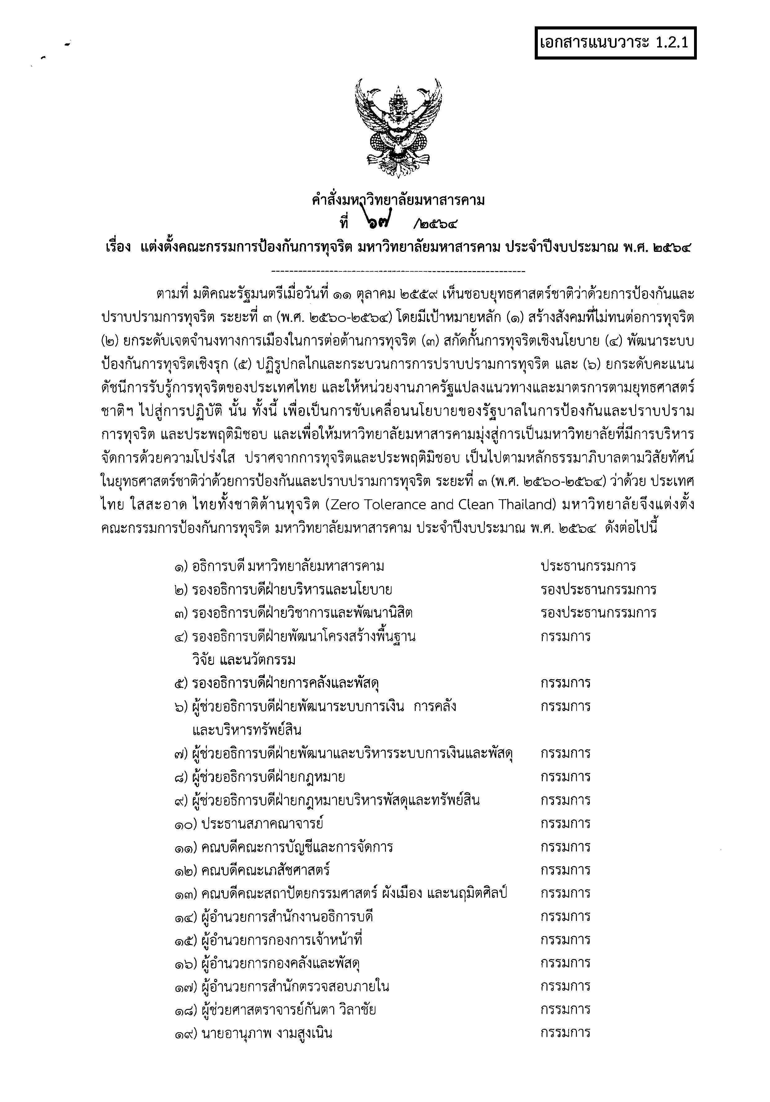

ภาคผนวก ก
คำสั่งแต่งตั้งคณะกรรมการป้องกันการทุจริต มหาวิทยาลัยมหาสารคาม ประจำปีงบประมาณ พ.ศ. 2564

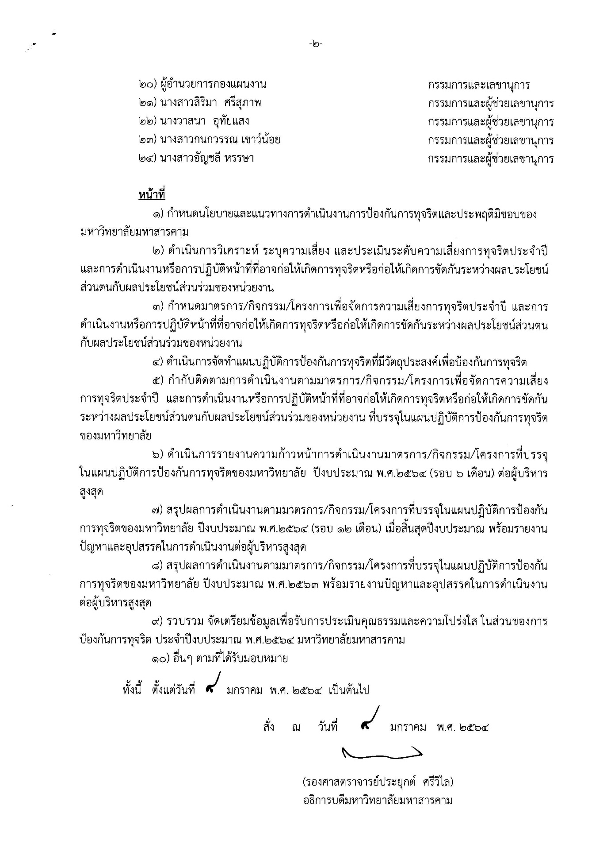

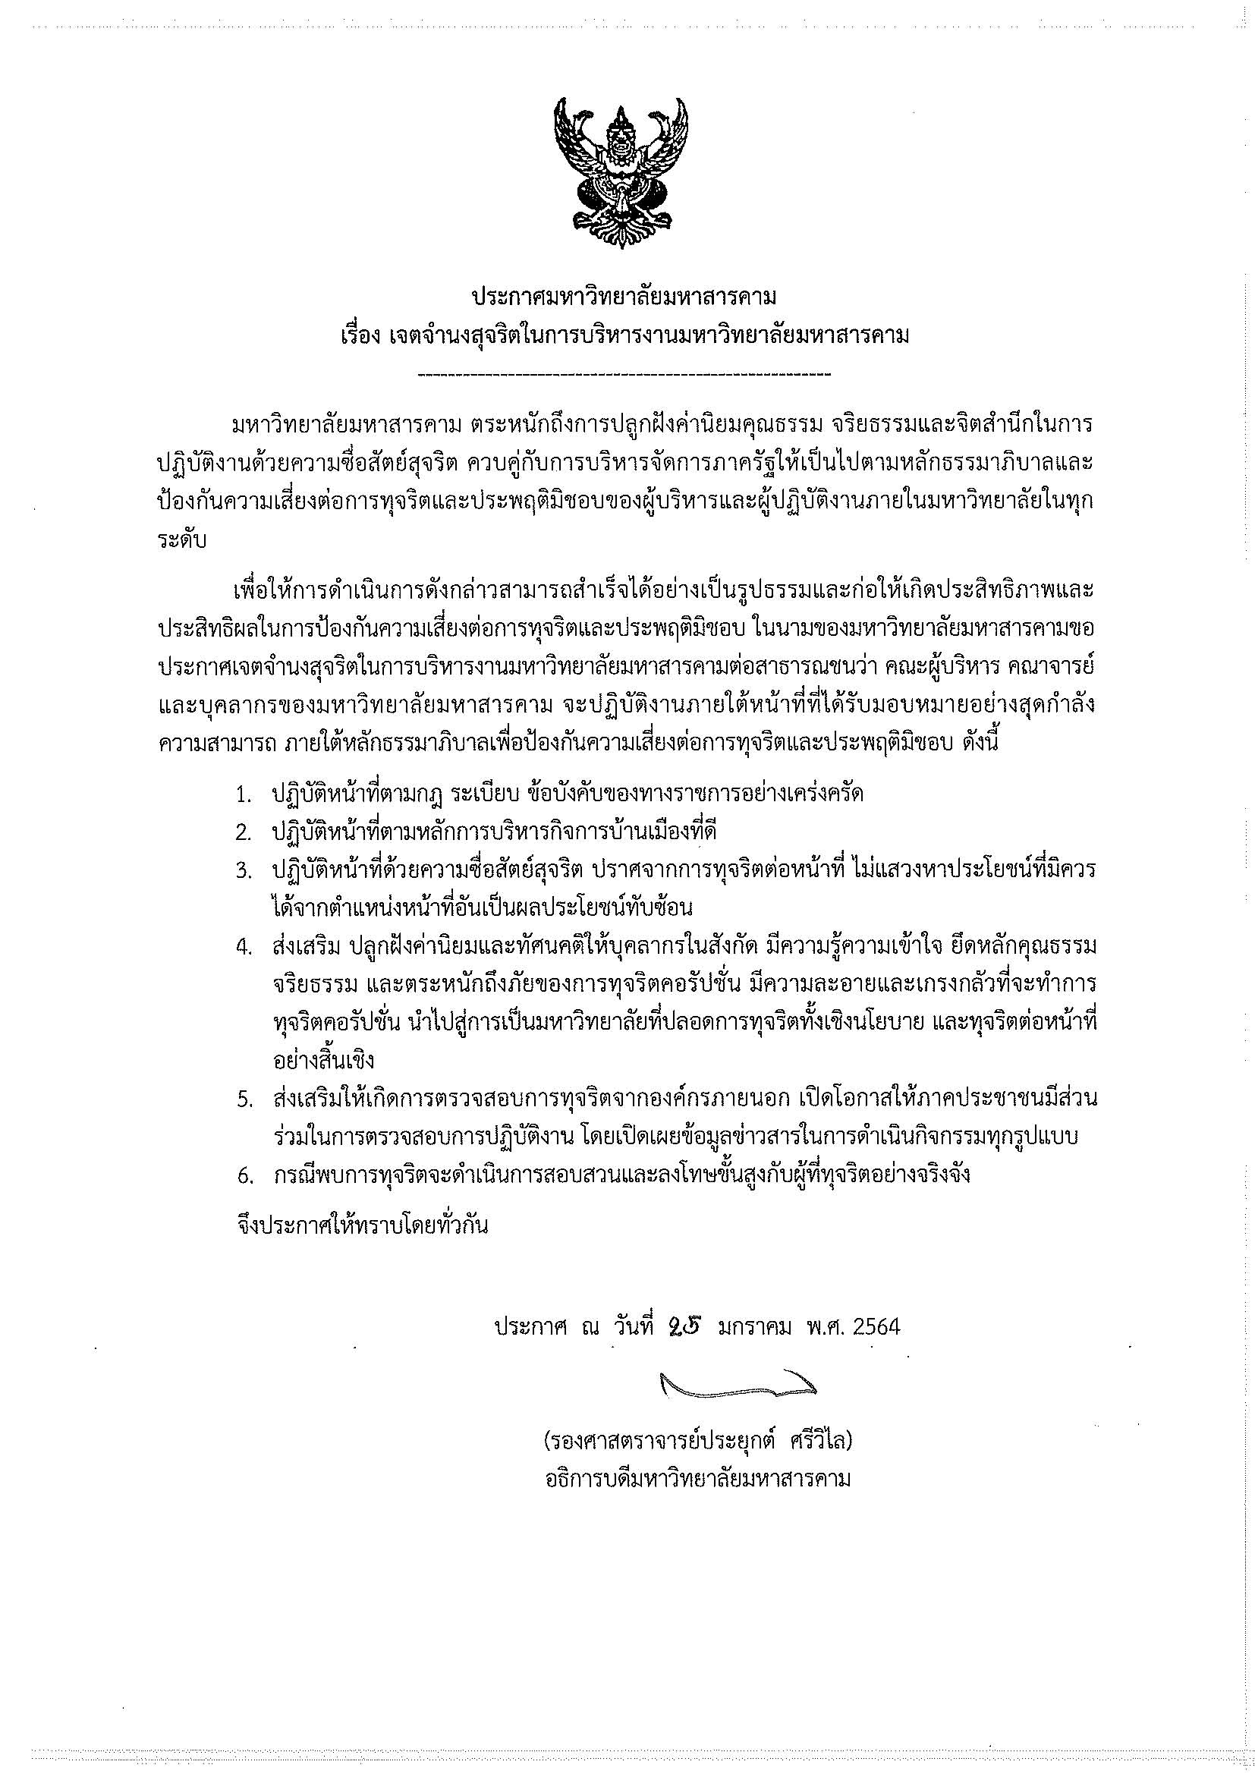

ภาคผนวก ข
ประกาศฯ เจตจำนงสุจริตในการบริหารงานมหาวิทยาลัยมหาสารคาม

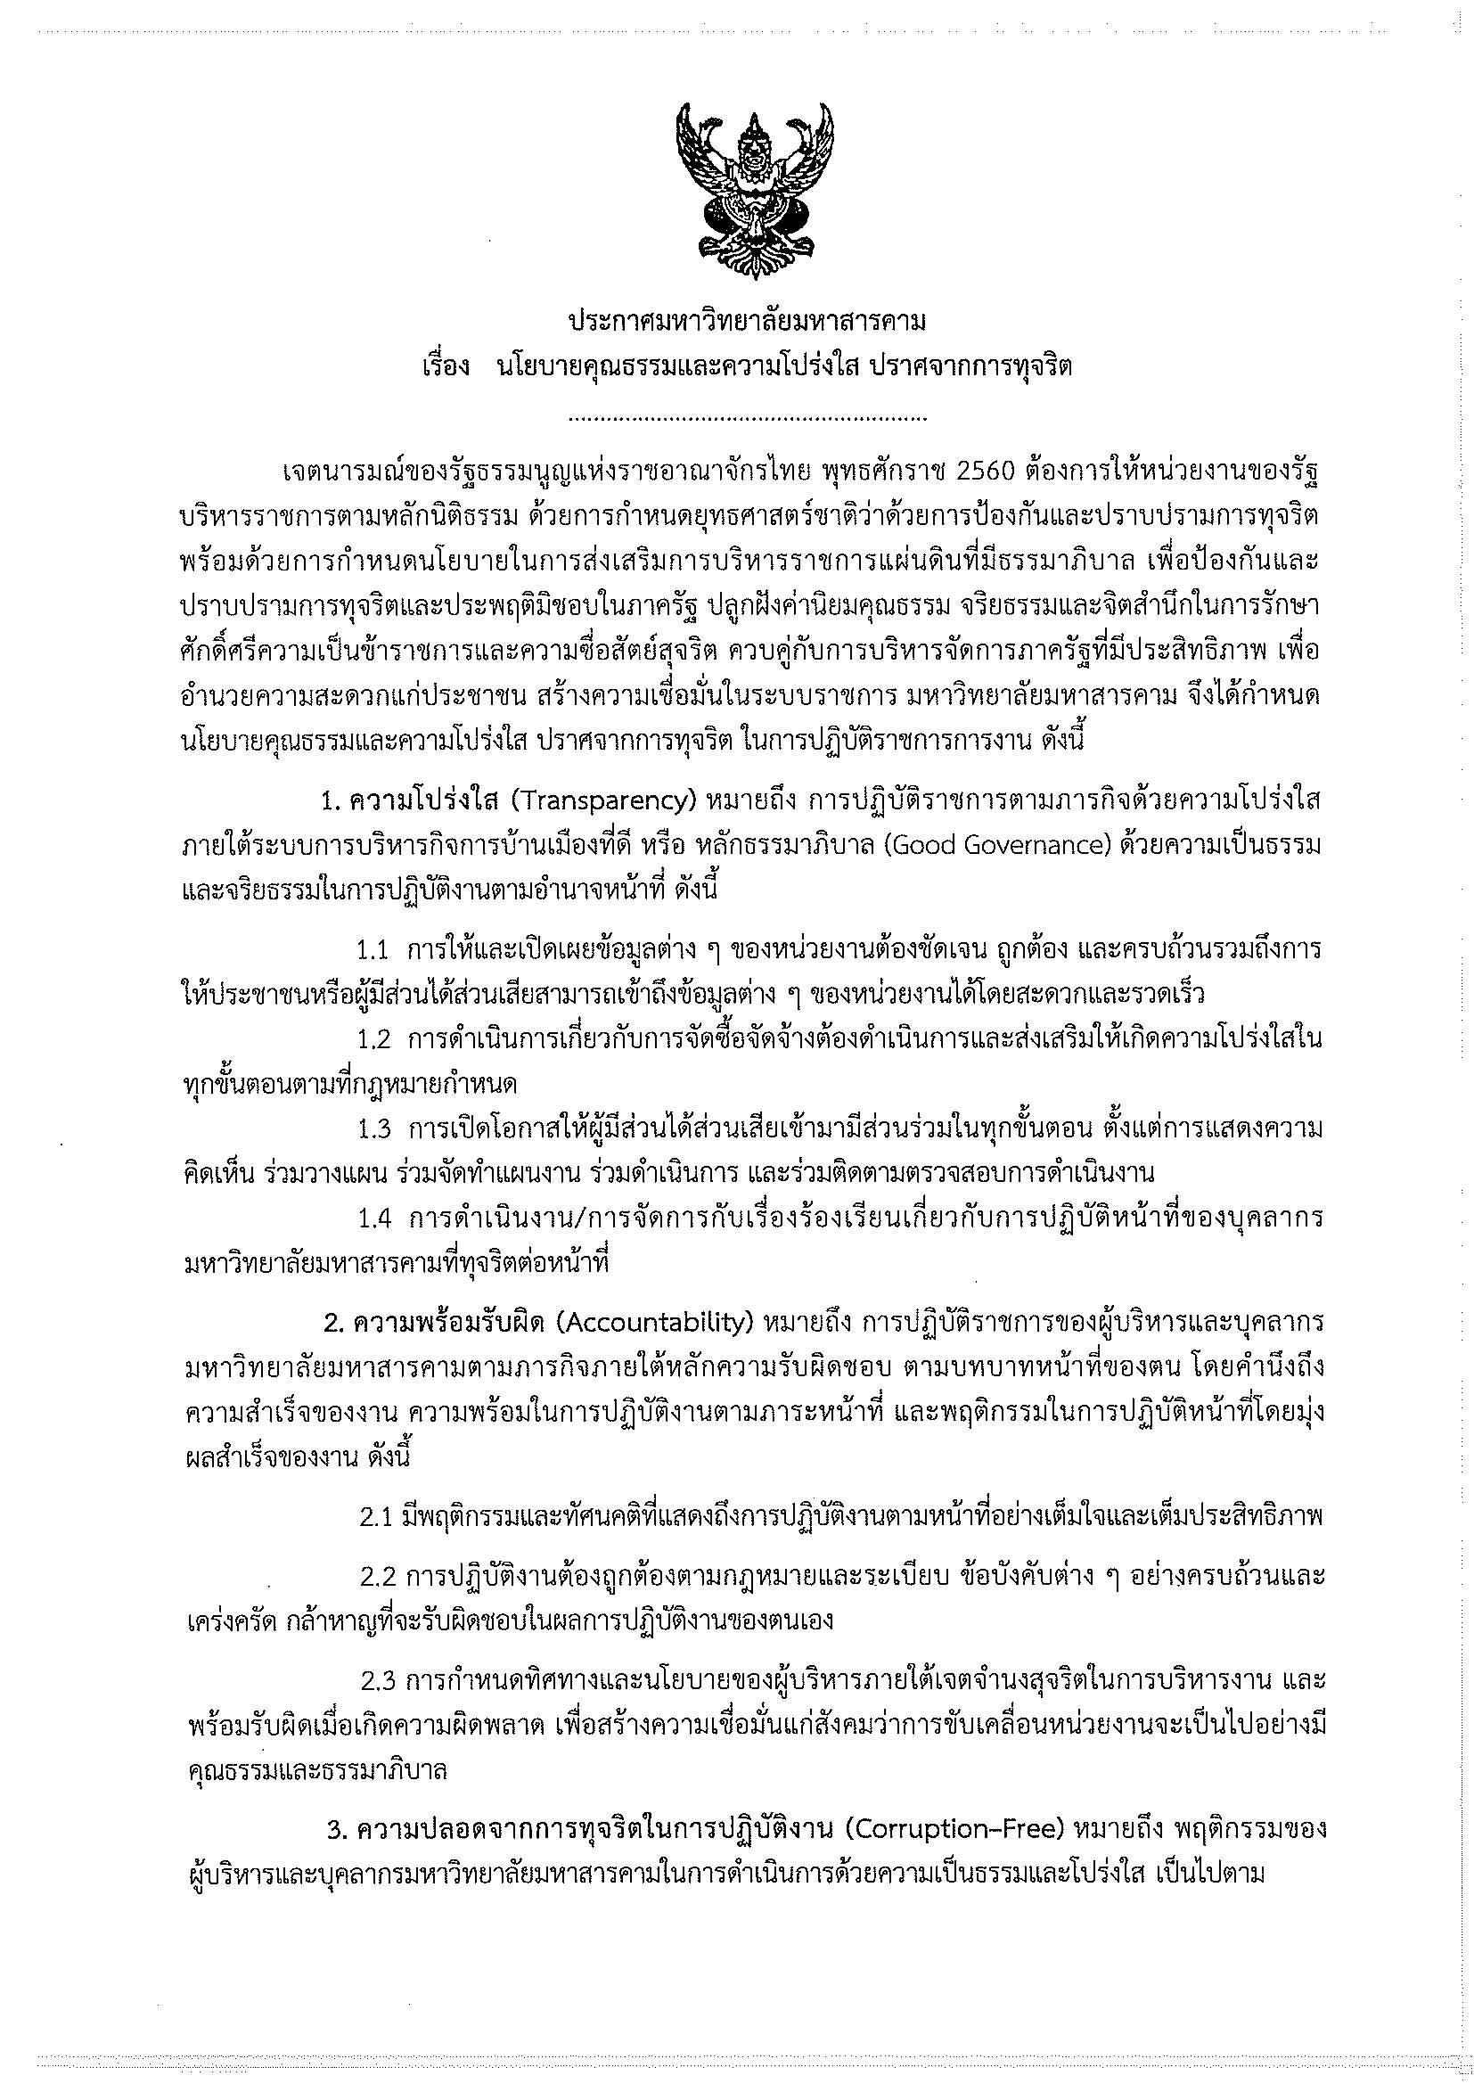

ภาคผนวก ค
ประกาศฯ นโยบายคุณธรรมและความโปร่งใส ปราศจากการทุจริต

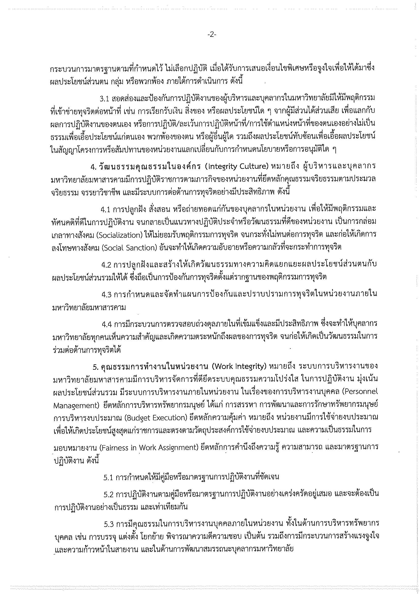

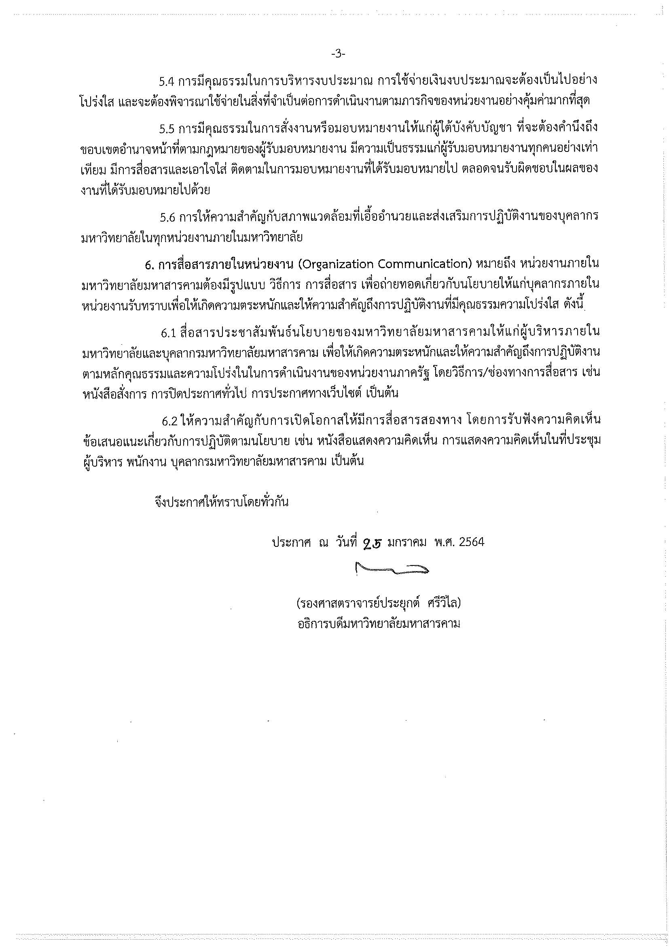

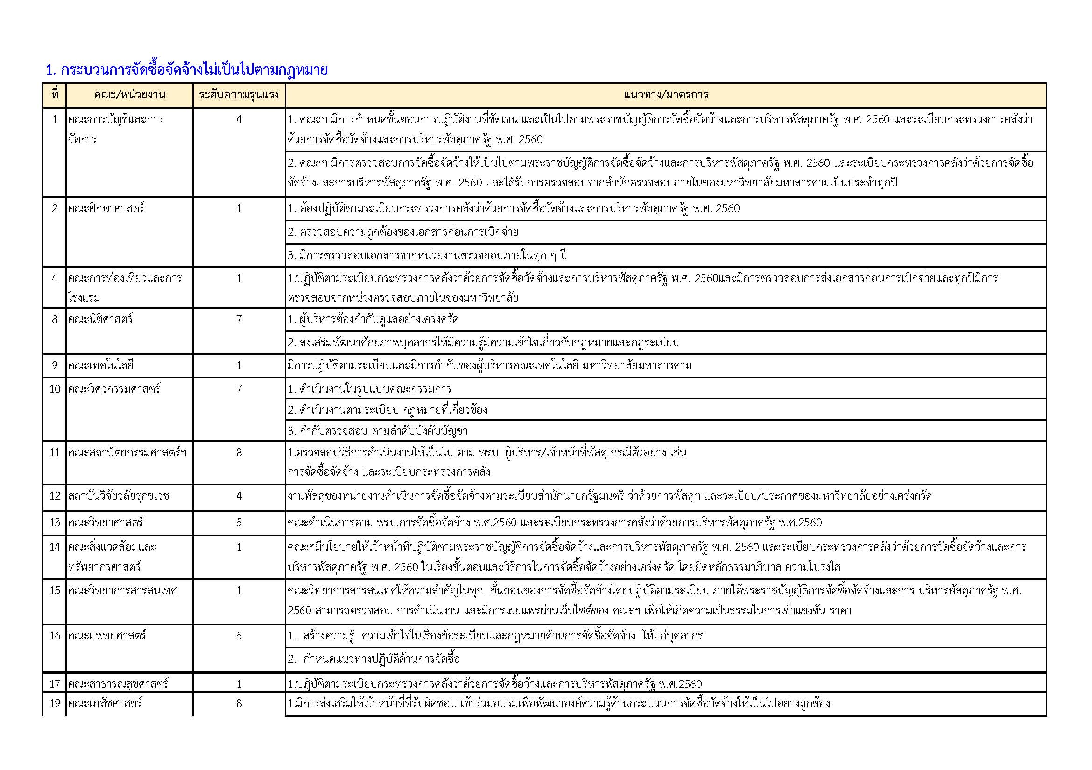
ภาคผนวก ง
สรุปผลการปรเมินความเสี่ยงด้านการทุจริต ของคณะ/หน่วยงาน

